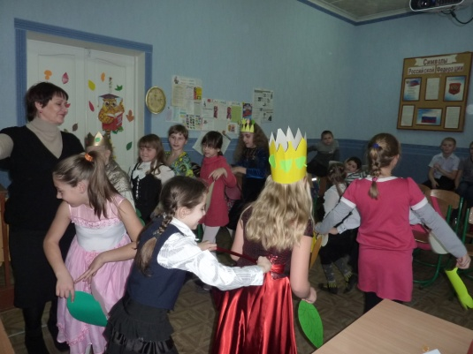
«ЮНЭК»
Датой рождения кружка юных экологов «ЮНЭК» стал сентябрь 2013 года. Работу с ребятами, интересующимися проблемами природы, экологии ведет педагог дополнительного образования Алейникова Галина Николаевна. Программа рассчитана на младший школьный возраст.
В младшем школьном возрасте закладывается основа взглядов и убеждений относительно окружающего мира. Важно донести до сознания детей то, что они являются частью природы, показать ее значение в жизни человека.
Главной целью занятий кружка является воспитание любви к природе, бережного отношения к ней как к среде обитания человека. Педагог на занятиях учит детей любоваться и восхищаться красотой, гармонией и совершенством природы, сохранять и преумножать ее богатства.
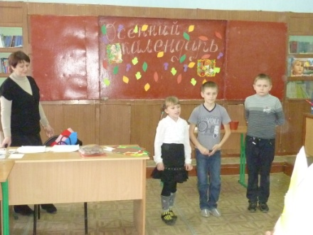
В ходе занятий ребята знакомятся с животным и растительным миром нашего края, страны. Педагог и воспитанники рассуждают об изменениях, происходящих в природе после вмешательства человека, о путях предотвращения экологических катастроф, нарушения баланса в окружающем мире. Этому способствуют различные виды занятий: занятия – путешествия, викторины, конкурсы рисунков и поделок, проведение праздников, экскурсий.
